Образовательная организация: Муниципальное бюджетное общеобразовательное учреждение «Средняя общеобразовательная школа №176»
ФИО автора: Орлова Любовь Владиславовна
Населённый пункт: г. Зеленогорск
Предмет: математика
Класс: 5
Авторы УМК: А.Г. Мерзляк, В.Б. Полонский, М.С. Якир – 6 изд., стереотипное. - М., Вентана - Граф, 2020.
Тема раздела: Десятичные дроби
Тема урока: Понятие процента
Тип урока: урок усвоения новых знаний
Цель урока: ознакомить учащихся с понятием «процент»; учить записывать проценты с помощью десятичной дроби и наоборот, изображать графически, совершенствовать вычислительные навыки;
Предметные результаты: знаю, что такое процент; умею представлять проценты в виде десятичной дроби и дроби в виде процентов;
Метапредметные результаты: умение преобразовывать информацию из одной формы в другую (математическую информацию в графическую) и наоборот;
Оборудование: «памятки», карточки с готовым решением, лист самооценки, интерактивная доска, проектор.
Образовательные ресурсы: учебник.
Действия учителя | Действия учеников
Приветствие. Организационный момент.
Мотивация  Здравствуйте ребята! Посмотрите друг на друга улыбнитесь, пожелайте товарищу хорошего рабочего настроения. Я тоже желаю вам успешной работы. Садитесь. | Улыбаются, желают хорошего настроения друг другу.
Актуализация  Давайте вспомним:  - сколько кг в 1 ц? тогда что будет являться сотой частью центнера?  - сколько см в м? тогда что будет являться сотой частью метра?  - сколько копеек в 1 рубля? тогда что будет являться сотой частью рубля?  - сколько лет в 1 веке? тогда что будет являться сотой частью века?  Пробное действие (выявление МЕСТА затруднения)  А теперь, давайте, попробуем решить задачу?  - В магазине постоянных распродаж продается телефон за 12 тыс. рублей. У Пети в копилке только 4 тыс. рублей. Хватит ли Пете этой суммы, если этот телефон продается сейчас в 4 раза дешевле? Хватит ли этой суммы если скидка будет составлять 75%  - Ваши предложения по решению задачи?  - Что непонятно? - В чем возникли затруднения? - Ребята, как называется этот значок «%»  Фиксация затруднения  Открываем тетради, записываем число, классная работа. Поднимите руку те, кто знакомы со словом «процент», и со знаком процента.  - Где вы встречались? (Опишите ситуации, в которых вы встречались с процентами)  Учитель подводит учащихся к выводу: изучение темы «Процент» необходимо не только в рамках предмета математики, но и для удовлетворения бытовых потребностей любого человека, также полученные знания вам помогут в дальнейшем при решении задач по физике, по химии. Также эта тема встречается на экзаменах в старших классах.  -Ребята, какой будет тема нашего урока?  -Действительно, тема нашего урока «Проценты». Записываем тему урока ПРОЦЕНТЫ. | Предполагаемые ответы:  - 1ц = 100 кг, 1/100 ц = 1 кг  - 1м = 100 см, 1/100м = 1 см  - 1 рубль = 100 копеек, 1/100руб = 1 коп.  - 1 век = 100 лет, 1/100век = 1 год  Ответ учеников: Да, хватит. 12000: 4 = 3000 (руб.)  Ответ: У детей возникают трудности в ответе: есть неизвестное понятие, значок.  Выявление причины затруднения  Не знают %, понятие процента.  Вступают в диалог с учителем  Новый знак.  Процент  В магазине, в банке, при заготовках…
А давайте теперь вернемся к нашей задаче. Как вы думаете каких знаний нам не хватает, чтобы решить данную задачу?  - Как спланируем свою работу на уроке?  План работы:  Узнаю, что называется процентом.  Проверю себя.  Оценю свою работу на уроке. | План открытия  Предполагаемые ответы:  Узнать, что такое процент.  Как использовать проценты при решении задач.  Составляют план работы по схеме.
  Узнаю ..
  Буду учиться ..
  Проверю
  Оценю
Групповая работа. Решение задачи:  В магазине постоянных распродаж продается телефон за 12 тыс. рублей. У Пети в копилке только 4 тыс. рублей. Хватит ли Пете этой суммы, если этот телефон продается сейчас в 4 раза дешевле? Хватит ли этой суммы, если скидка будет составлять 75%  - Ребята, я вам предлагаю разделиться на группы: (4 группы по 5 человек) и найти (предложить) решение задачи, которая у вас на столах. Свои идеи (версии) вы оформляете в виде моделей: схема, чертеж, алгоритм или словесное описание. Также можно воспользоваться дополнительной информацией: определение процента. Для этого используйте алфавитно-предметный указатель, который находится в конце учебника.  - Ребята, после группового обсуждения, один представитель от каждой группы оформляет способ решения на доске.  - Ребята, кто хочет рассказать про свой способ решения?  - Что ты делал?  - Как делал?  - Почему у вас получился именно такой ответ?  Для организации коммуникации:  - Ребята, вы согласны с представленным способом решения?  - С чем не согласны?  - С чем согласны? Вы точно уверенны в правильности данного способа решения? Докажите!  Итог: Способ решения задачи.  Реализация построенного проекта  Можем мы теперь решить нашу задачу?  Сколько % составляет скидка? А сколько это рублей?  Теперь находим стоимость телефона.  Сравните результаты полученных ответов на вопрос в задачах.  Вывод: стоимость телефонов одинаковая.  Ребята, изначальная стоимость телефона это сколько %?  Давайте всю стоимость изобразим в виде квадрата и отметим новую стоимость телефона со скидкой 75%  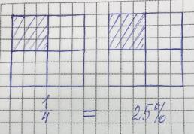  Тогда скажите, половина это сколько %, а весь закрашенный квадрат? Т.е. мы можем по рисунку определить сколько процентов изображено. | - Находят определение.  В тетрадь записывают: 1/100 – 1%  Ответы: 5%= 5/100, 47% = 47/100 и т.д  Групповая работа. Учащиеся пытаются найти и представить способ решения задачи.  Представитель от группы рассказывает способ решения. Остальные ребята участвуют в обсуждении, отвечая на вопросы учителя.  Пространство учебной доски организовано, как пространство представления и фиксации новых версий (и в этом смысле как пространство коммуникации) учеников, к которым остальные субъекты деятельности могут строить своё отношение.  Первичное закрепление с проговариванием во внешней речи  Да, можем.  Находят 75%, 1200:100*75= 9000 рублей скидка  12000 – 9000 = 3000 рублей стоимость телефона  - 100%  Делают вывод что ¼= 25%  Половина – 50 %, весь квадрат – 100%  Применение нового элемента в соответствии с установленной нормой
Организуем работу по закреплению нового материала. Работа по учебнику.  Сейчас откроем страницу 255 номер 1060  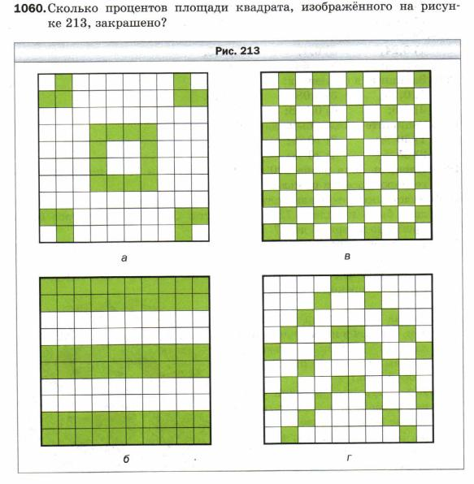 | Выполняют задание у доски с комментированием.
Самоконтроль  Работа по учебнику номер 1061, 1056 | Взаимопроверка по эталону (представлен на доске)
Рефлексия. Самооценка  Ребята, над какой темой мы работали сегодня на уроке?  - Какую цель мы поставили перед собой на уроке?  -Смогли мы её достичь?  - Давайте вернемся к нашему плану и посмотрим, все ли пункты нами выполнены:  Узнаю ..  Буду учиться ..  Проверю  Оценю  В конце заполняют лист самооценки по работе на уроке:  Оценка:  Оценка «5» - 5 +  Оценка «4» - 4 +  Оценка «3» - 2-3 +  Ребята, всем спасибо за урок. До свидания. | Проверяют план схему  Заполняют лист самооценки  До свидания.
  ФИ | Этап актуализации | Участие в обсуждении решения задачи | Задача № 1060 | Работа с эталоном

